TRƯỜNG ĐẠI HỌC KINH TẾ - ĐẠI HỌC ĐÀ NẴNG
KHOA THỐNG KÊ – TIN HỌC



Software Requirement Specification
Hệ thống Quản Lý Nhập Hàng và Nhân Sự

Class: 49K14.1
Group: 49K141.06

Da Nang, 2023

Content
Content i
1. OVERVIEW 1
1.1. Purpose 1
1.2. Business objectives 1
1.2.1. Background & Context 1
1.2.2. Business Objectives 1
1.3. Scope 2
1.3.1. Organization Scope 2
1.3.2. User Scope 2
1.3.3. Functional Scope 2
1.3.4. Integration Scope 2
1.3.5. Out of scope 3
2. OVERALL DESCRIPTION 3
2.1. User requirements 3
2.1.1. Business requirements 3
2.1.2. Stakeholder requirement 4
2.2. Business workflow 5
2.2.1. As-is 5
2.2.2. To-be 5
2.3. Use case diagram 7
3. FUNCTIONAL REQUIREMENTS 7
3.1. Đăng nhập 7
3.2. Quản lý Nhập hàng 9
3.2.1. Business rules 9
3.2.2. Thêm đơn hàng 10
3.2.3. Sửa đon hàng 12
3.2.4. Xóa đơn hàng 14
3.2.5. Tìm kiếm đơn hàng 16
3.3. Quản lý Nhà cung cấp 18
3.3.1. Business rules 18
3.3.2. Thêm Nhà cung cấp 19
3.3.3. Sửa Nhà cung cấp 21
3.3.4. Tìm kiếm Nhà cung cấp 23
3.4. Quản lý Lương 25
3.4.1. Business rules 25
3.4.2. Thêm phụ cấp (Thưởng) 25
3.4.3. Thêm khoản ứng lương 27
3.4.4. Thêm khoản phạt (Trừ) 29
3.5. Quản lý Nhân viên 31
3.5.1. Business rules 31
3.5.2. Thêm nhân viên 33
3.5.3. Sửa thông tin nhân viên 35
3.5.4. Xóa thông tin nhân viên 38
3.5.5. Tìm kiếm nhân viên 40
3.6. Quản lý Khuyến mãi 42
3.6.1. Thêm Khuyến mãi 42
3.6.2. Sửa Khuyến mãi 45
3.6.3. Xóa Khuyến mãi 49
3.7. Cảnh báo hết hàng 51
4. NON-FUNCTIONAL REQUIREMENTS 53
4.1. Performance requirements 53
4.2. Supportability requirements 53
4.3. Security Requirements 54
4.4. Usability Requirements 54
4.5. Deployment/Operational Requirements 54

DANH MỤC BẢNG BIỂU

Bảng 1. Đặc tả Đăng nhập 8
Bảng 2. Đặc tả Thêm đơn hàng 10
Bảng 3. Đặc tả Sửa đơn hàng 12
Bảng 4. Đặc tả Xóa đơn hàng 14
Bảng 5. Đặc tả Tìm kiếm đơn hàng 16
Bảng 6. Đặc tả Thêm Nhà cung cấp 19
Bảng 7. Đặc tả Sửa Nhà cung cấp 21
Bảng 8. Đặc tả Tìm kiếm Nhà cung cấp 23
Bảng 9. Đặc tả Thêm phụ cấp (thưởng) 25
Bảng 10. Đặc tả Thêm khoản ứng lương 27
Bảng 11. Đặc tả Thêm khoản phạt (Trừ) 29
Bảng 12. Đặc tả Thêm nhân viên 33
Bảng 13. Đặc tả Sửa thông tin nhân viên 36
Bảng 14. Đặc tả Xóa thông tin nhân viên 38
Bảng 15. Đặc tả Tìm kiếm nhân viên 41
Bảng 16. Đặc tả Thêm khuyến mãi 43
Bảng 17. Đặc tả Sửa thông tin khuyến mãi 46
Bảng 18. Đặc tả Xóa khuyến mãi 49
Bảng 19. Đặc tả Cảnh báo hết hàng 51

DANH MỤC HÌNH ẢNH
Hình 1. As-is 5
Hình 2. To-be Quản lý Nhập hàng 6
Hình 3. To-be Quản lý nhân sự 6
Hình 4. UCD 7
Hình 5. Activity diagram Đăng Nhập 9
Hình 6. Activity diagram Thêm đơn hàng 12
Hình 7. Activity diagram Sửa đơn hàng 14
Hình 8. Activity diagram Xóa đơn hàng 16
Hình 9. Activity diagram Tìm kiếm đơn hàng 18
Hình 10. Activity diagram Thêm Nhà cung cấp 21
Hình 11. Activity diagram Sửa Nhà cung cấp 23
Hình 12. Activity diagram Tìm kiếm Nhà cung cấp 25
Hình 13. Activity diagram Thêm phụ cấp (thưởng) 27
Hình 14. Activity diagram Thêm khoản ứng lương 29
Hình 15. Activity diagram Thêm khoản phạt (Trừ) 31
Hình 16. Activity diagram Thêm nhân viên 35
Hình 17. Activity diagram Sửa thông tin nhân viên 37
Hình 18. Activity diagram Xóa thông tin nhân viên 40
Hình 19. Activity diagram Tìm kiếm nhân viên 42
Hình 20. Activity diagram Thêm khuyến mãi 45
Hình 21. Activity diagram Sửa thông tin khuyến mãi 49
Hình 22. Activity diagram Xóa khuyến mãi 51
Hình 23. Activity diagram Cảnh báo hết hàng 53

OVERVIEW

Purpose
Tài liệu này mô tả chi tiết các yêu cầu chức năng và yêu cầu phi chức năng cho việc xây dựng Hệ thống Quản lý Nhập hàng và Nhân sự tại Cửa hàng Mini Mart À Ơ 5, 23 Nguyễn Bá Lân. Tài liệu này là cơ sở để đội ngũ phát triển xây dựng và kiểm thử hệ thống, đồng thời là căn cứ để Quản lý cửa hàng xác nhận yêu cầu.
Tài liệu này dành cho Chủ Cửa hàng để xác nhận và thống nhất phạm vi, chức năng của hệ thống. Đội ngũ Phát triển để hiểu rõ yêu cầu nghiệp vụ và tiến hành thiết kế kiến trúc, code. Đội ngũ Kiểm thử để xây dựng kịch bản kiểm thử. Quản lý Dự án để theo dõi và quản lý phạm vi của dự án.

Business objectives

Background & Context
Cửa hàng Mini Mart hiện đang sử dụng một hệ thống cơ bản cho Quản lý Bán hàng. Tuy nhiên, các quy trình quản lý trọng yếu khác như Quản lý Nhập hàng, Tồn kho, và Quản lý Nhân sự vẫn đang được xử lý thủ công bằng sổ sách và Excel. Điều này dẫn đến tình trạng mất thời gian, dễ sai sót dữ liệu và thiếu sót trong việc tính lương/quản lý thưởng phạt.

Business Objectives
Tối ưu hóa Chi phí: Giảm thiểu thất thoát hàng hóa nhờ chức năng cảnh báo Tồn kho thấp.
Tăng hiệu suất Vận hành: Giảm thời gian thủ công cho các công việc hành chính (tính lương, kiểm kê, nhập dữ liệu).
Cải thiện Quản trị Nhân sự: Xây dựng quy trình chấm công và tính lương tự động, minh bạch, có quản lý thưởng/phạt.
Nâng cao Tính minh bạch và An toàn Dữ liệu: Thiết lập phân quyền chi tiết giữa Chủ cửa hàng và Nhân viên để bảo mật các thông tin nhạy cảm (giá nhập, lợi nhuận).

Scope

Organization Scope
Giải pháp này áp dụng: Cho Cửa hàng Mini Mart hiện tại và được thiết kế để sẵn sàng mở rộng nếu Quản lý có kế hoạch mở rộng trong tương lai.
Đơn vị áp dụng chính: Chủ cửa hàng và Nhân viên Bán hàng thực hiện các nghiệp vụ liên quan.

User Scope
Chủ Cửa hàng: Có toàn quyền truy cập. Sử dụng toàn bộ chức năng (Nhập hàng, Lương, Khuyến mãi).
Nhân viên Bán hàng: Có quyền truy cập hạn chế. Sử dụng các chức năng liên quan đến nghiệp vụ của họ: Nhận hàng/Kiểm đếm, Chấm công.

Functional Scope
Giải pháp này bao gồm các nhóm Use Case chính sau:
- Quản lý Đăng nhập
- Quản lý Nhập hàng: Bao gồm tạo/sửa/xóa đơn hàng
- Quản lý Nhà cung cấp: Bao gồm thêm/sửa/tìm kiếm nhà cung cấp
- Quản lý Lương: Bao gồm thêm phụ cấp, thêm khoản trừ, thêm khoản ứng lương, tính lương cơ bản
- Quản lý Nhân viên: Bao gồm thêm/sửa/xóa/tìm kiếm thông tin nhân viên.
- Quản lý Khuyến mãi: Bao gồm thêm/sửa/xóa chương trình khuyến mãi.
- Cảnh báo tồn kho

Integration Scope
Tích hợp Hệ thống Bán hàng hiện tại: Cần có cổng giao tiếp để lấy dữ liệu về doanh thu và tồn kho đã trừ khi bán hàng.
Tích hợp Sao lưu Dữ liệu: Thiết lập điểm tích hợp để sao lưu dữ liệu tự động theo định kỳ.

Out of scope
Phát triển lại chức năng Bán hàng cơ bản: Không can thiệp vào giao diện và luồng nghiệp vụ cơ bản của hệ thống bán hàng hiện tại (quét mã, tính tiền).
Quản lý Công Nợ Nhà Cung Cấp: Không theo dõi chi tiết số tiền nợ/đã trả với Nhà cung cấp.
Tích hợp Gửi thông báo Marketing bên ngoài: Không tích hợp API gửi thông báo khuyến mãi tự động qua các nền tảng bên ngoài (Zalo, Facebook, SMS).
Quản lý Khách hàng: Vì không phát triển chức năng bán hàng nên không quản lý khách hàng và các vấn đề khác liên quan đến khách hàng.
Quản lý Báo cáo: vì các báo cáo này liên quan đến hoạt động bán hàng và nhóm nhận thấy các báo cáo của hệ thống cũ cũng đã ổn nên không phát triển thêm chức năng này.
Tích hợp Phân loại giao dịch và quản lý hạn sử dụng nhóm chúng tôi không phát triển phần này vi nó liên quan đến hoạt động bán hàng.
Các nội dung nhóm thay đổi khác với biên bản cuộc họp đã xác nhận lại với bên cửa hàng.

OVERALL DESCRIPTION

User requirements

Business requirements
Mục tiêu | Yêu cầu
Hiệu suất Vận hành | Tăng hiệu suất, giảm thời gian thủ công cho các công việc hành chính như tính lương và kiểm kê.
Quản trị Nhân sự | Cải thiện quản trị nhân sự thông qua quy trình chấm công và tính lương tự động, minh bạch.
Bảo mật Dữ liệu | Nâng cao tính an toàn và minh bạch dữ liệu thông qua việc thiết lập phân quyền truy cập chi tiết.

Stakeholder requirement
Stakeholder | Yêu cầu
Chủ Cửa hàng | Cần có toàn quyền truy cập và phân quyền chi tiết để bảo mật giá nhập và lợi nhuận.  Cần tự động hóa quy trình tính lương (thưởng, phạt, ứng lương).  Cần chức năng cảnh báo tồn kho để kịp thời nhập hàng.  Cần quản lý nhà cung cấp (Thêm/Sửa/Tìm kiếm).  Cần quản lý tạo/sửa/xóa khuyến mãi và áp dụng tự động.
Nhân viên | Cần thao tác Nhận hàng/Kiểm đếm dễ dàng, ghi nhận số lượng nhập.  Cần hệ thống hỗ trợ chấm công đơn giản, thuận tiện.  Cần giao diện hệ thống đơn giản, dễ sử dụng.
Hệ thống Bán hàng hiện tại | Cần cổng giao tiếp để lấy dữ liệu tồn kho đã trừ khi bán hàng.
Đội ngũ Phát triển | Cần yêu cầu nghiệp vụ rõ ràng, không mâu thuẫn để thiết kế kiến trúc và code.
Đội ngũ Kiểm thử | Cần tài liệu rõ ràng để xây dựng kịch bản kiểm thử.

Business workflow

As-is
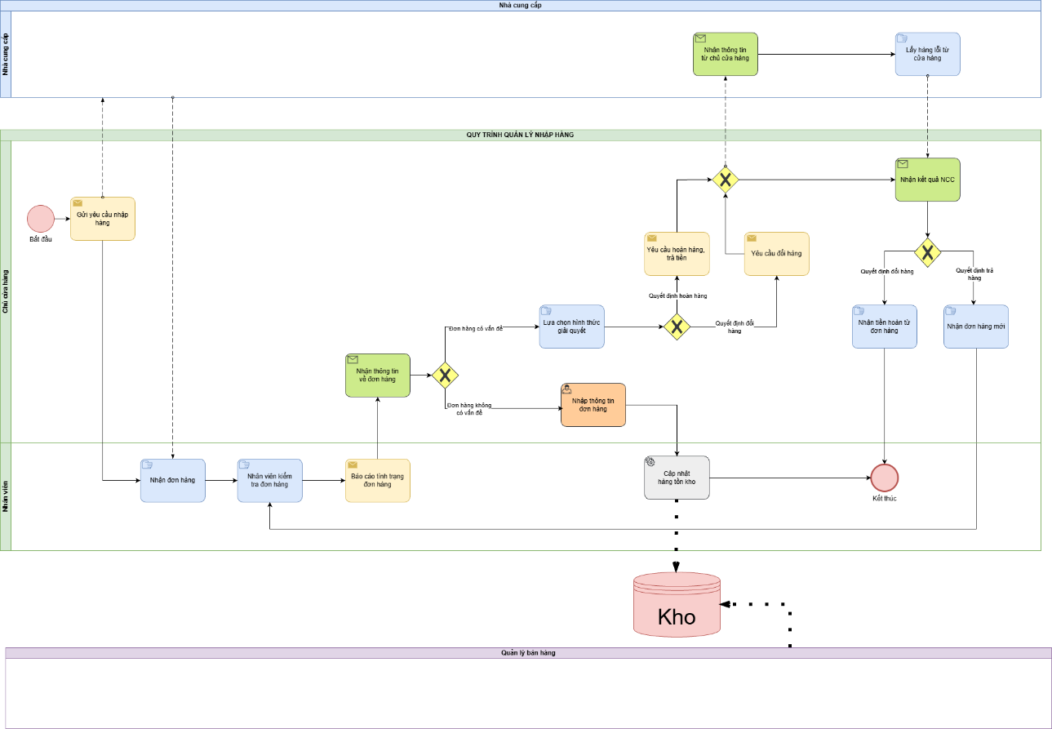
Hình 1. As-is

To-be
Quản lý Nhập hàng
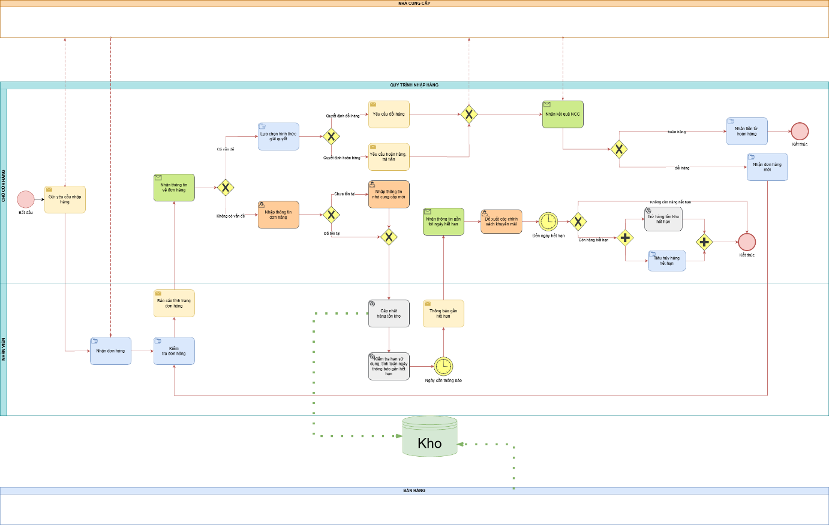
Hình 2. To-be Quản lý Nhập hàng
Quản lý nhân sự
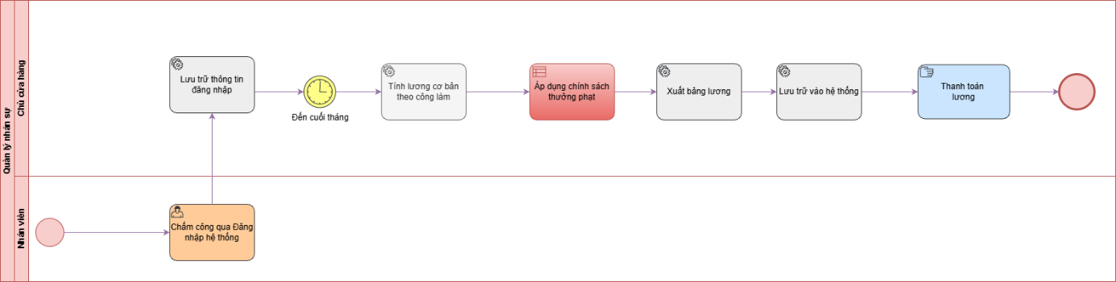
Hình 3. To-be Quản lý nhân sự

Use case diagram
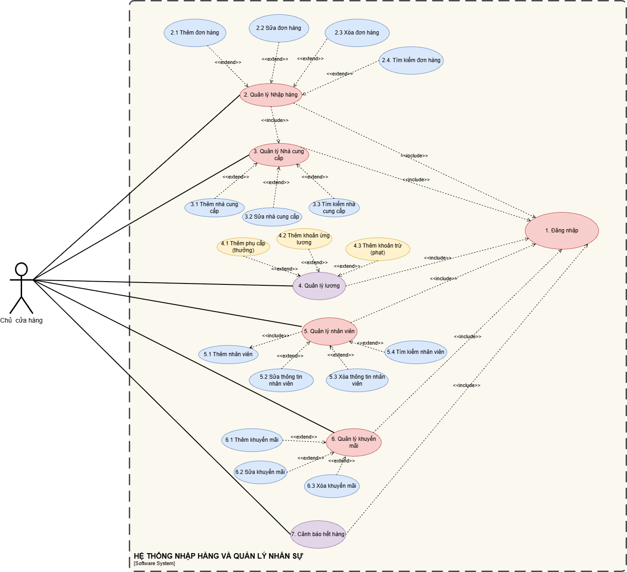
Hình 4. UCD

FUNCTIONAL REQUIREMENTS

Đăng nhập
Use case ID | 1
Use case name | Đăng nhập
Description | Chức năng cho phép người dùng (Nhân viên, Chủ cửa hàng) xác thực danh tính để truy cập vào các tính năng của hệ thống.
Actors | Người dùng
Priority | Cao
Triggers | Người dùng mở hệ thống hoặc cố gắng truy cập vào một tính năng yêu cầu xác thực.
Pre-conditions | - Hệ thống đang hoạt động và hiển thị màn hình đăng nhập.  - Người dùng đã có tài khoản hợp lệ (tên đăng nhập và mật khẩu).
Post-conditions | - Người dùng được xác thực và chuyển đến màn hình trang chủ (dựa trên vai trò và quyền hạn).  - Hệ thống ghi nhận phiên làm việc của người dùng.
Main flow | - Người dùng truy cập vào màn hình Đăng nhập  - Hệ thống hiển thị màn hình Đăng nhập (có trường Tên đăng nhập và Mật khẩu).  - Người dùng nhập Tên đăng nhập và Mật khẩu vào các trường tương ứng.  - Người dùng chọn nút "Đăng nhập".  - Hệ thống thực hiện xác thực Tên đăng nhập và Mật khẩu trong cơ sở dữ liệu.  - Hệ thống xác định vai trò người dùng  - Hệ thống hiển thị màn hình trang chủ phù hợp với vai trò người dùng
Alternative flows | 4a. Nếu đăng nhập thất bại  4a.1. Hệ thống phát hiện Tên đăng nhập hoặc Mật khẩu không khớp  4a2. Nếu số lần nhập lại <=5 quay lại bước 3  4a3. Nếu số lần nhập lại >5 thông báo Khóa tài khoản trong 5 phút rồi kết thúc
Exception flows | N/A
Business rules | Nếu người dùng nhập sai mật khẩu quá 5 lần liên tiếp, hệ thống sẽ tự động khóa tài khoản trong vòng 5 phút
Bảng 1. Đặc tả Đăng nhập
Activity diagram
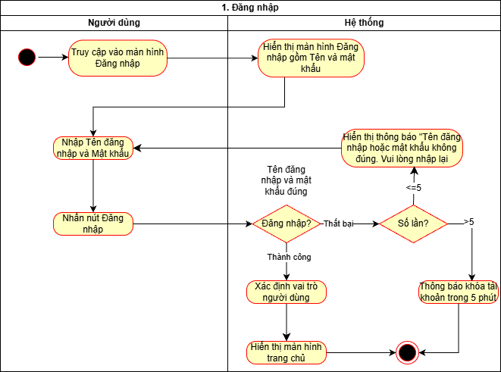
Hình 5. Activity diagram Đăng Nhập

Quản lý Nhập hàng

Business rules
Business Requirement | Business Rules
Hệ thống cho phép chủ cửa hàng thêm đơn hàng nhập mới để cập nhật tồn kho. | - Đơn hàng chỉ được lưu khi có đầy đủ thông tin bắt buộc.  - Mỗi mặt hàng có số lượng > 0, đơn giá > 0.  - Nhà cung cấp phải tồn tại trong hệ thống.
Hệ thống cho phép Chủ cửa hàng chỉnh sửa đơn hàng nhập để đảm bảo tính chính xác và truy vết. | - Chỉ người dùng có quyền "Chủ cửa hàng" mới được phép sửa đơn hàng.  - Chỉ được chỉnh sửa các thông tin nhập liệu sai (số lượng, giá, ghi chú)  - không được thêm hoặc xóa mặt hàng mới trong đơn đã nhập kho.  - Mọi thay đổi phải được ghi lại trong log lịch sử chỉnh sửa (ngày giờ, người sửa, nội dung thay đổi)
Hệ thống phải đảm bảo việc xóa đơn hàng được thực hiện một cách an toàn và chính xác, không gây sai lệch dữ liệu hoặc mất thông tin tồn kho. | - Người dùng phải xác nhận hành động xóa trước khi hệ thống thực hiện thao tác xóa đơn hàng.  -Hệ thống phải điều chỉnh lại số lượng tồn kho chính xác trước khi xóa đơn hàng khỏi cơ sở dữ liệu.

ID | Business rules
BR-UC2.1-01 | Đơn hàng chỉ được lưu khi có đầy đủ thông tin.
BR-UC2.1-02 | Số lượng hàng > 0, đơn giá > 0.
BR-UC2.1-03 | Nhà cung cấp phải tồn tại trong hệ thống.
BR-UC2.2-01 | Chỉ người dùng có quyền “Chủ cửa hàng” mới được phép sửa đơn hàng.
BR-UC2.2-02 | Chỉ được chỉnh sửa các thông tin nhập liệu sai (số lượng, giá, ghi chú); không được thêm hoặc xóa mặt hàng mới.
BR-UC2.2-03 | Tất cả các thay đổi phải được ghi lại trong bảng lịch sử (ngày giờ, người sửa, nội dung thay đổi).
BR-UC2.3-01 | Người dùng phải xác nhận hành động xóa trước khi hệ thống thực hiện xóa đơn hàng.
BR-UC2.3-02 | Hệ thống phải điều chỉnh lại tồn kho chính xác trước khi xóa đơn hàng khỏi cơ sở dữ liệu.

Thêm đơn hàng
Use case ID | 2.1
Use case name | Thêm đơn hàng
Description | Là một chủ cửa hàng, tôi muốn thêm một đơn hàng nhập mới để nhập hàng từ nhà cung cấp và cập nhật vào hệ thống quản lý kho.
Actors | Chủ cửa hàng
Priority | Cao
Triggers | Chủ cửa hàng chọn chức năng thêm đơn hàng trên hệ thống
Pre-conditions | - Chủ cửa hàng đăng nhập vào hệ thống  - Danh sách nhà cung cấp đã tồn tại trên hệ thống
Post-conditions | - Đơn hàng mới được lưu trên hệ thống  - Tồn kho được nhập tương ứng với đơn hàng vừa nhập
Main flow | - Chủ cửa hàng chọn chức năng “Thêm đơn hàng”  - Hiển thị danh sách nhà cung cấp  - Hệ thống hiển thị biểu mẫu nhập đơn hàng:  - Mã đơn hàng  - Ngày nhập  - Nhà cung cấp  - Danh sách mặt hàng  - Chủ cửa hàng nhập thông tin đơn hàng  - Hệ thống kiểm tra dữ liệu thông tin đơn hàng hợp lệ  - Hệ thống lưu đơn hàng  - Hệ thống hiển thị “Thông báo thêm đơn hàng thành công”  - Cập nhật hàng tồn kho sau khi nhập hàng thành công
Alternative flows | 2a. Nếu nhà cung cấp chưa tồn tại, Chủ của hàng được phép thêm mới nhà cung cấp trước khi quay lại tạo đơn hàng
Exception flows | 5a. Không hợp lệ (thiếu thông tin, số lượng âm, giá = 0) thì “Hiển thị thông báo lỗi” và yêu cầu nhập lại quay lại bước 3  6a. Lỗi kết nối cơ sở dữ liệu, “Thông báo không thể lưu đơn hàng”
Business rules | - Số lượng hàng >0  - Đơn hàng chỉ được lưu khi đủ thông tin và nhà cung cấp tồn tại  - Đơn hàng chỉ được lưu khi có đầy đủ thông tin.
Non - functional  requirement | N/A
Bảng 2. Đặc tả Thêm đơn hàng
Activity diagram
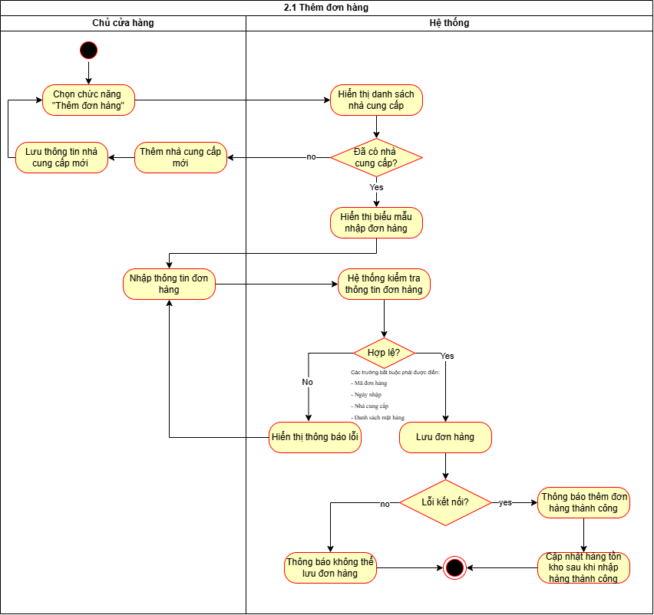
Hình 6. Activity diagram Thêm đơn hàng

Sửa đơn hàng
Use case ID | 2.2
Use case name | Sửa đơn hàng
Description | Là một chủ cửa hàng, tôi muốn chỉnh sửa thông tin của đơn hàng sau khi đã nhập kho (khi phát hiện lỗi như sai số lượng, sai giá, nhầm mặt hàng) để đảm bảo dữ liệu tồn kho và chi phí nhập hàng chính xác.
Actors | Chủ cửa hàng
Priority | Cao
Triggers | Chủ cửa hàng chọn một đơn hàng đã tạo và nhấn “Sửa”
Pre-conditions | - Đơn hàng đã tồn tại trong hệ thống  - Chủ cửa hàng đã đăng nhập.  - Đơn hàng đã được nhập kho (hoàn tất nhập).
Post-conditions | - Thông tin đơn hàng được cập nhật chính xác.  - Tồn kho được điều chỉnh tương ứng nếu thay đổi số lượng hoặc mặt hàng.  - Hệ thống ghi lại lịch sử chỉnh sửa để truy vết.
Main flow | - Chủ cửa hàng chọn chức năng “Sửa đơn hàng”.  - Hệ thống hiển thị danh sách đơn hàng đã nhập kho.  - Chủ cửa hàng chọn đơn hàng cần sửa.  - Hệ thống hiển thị chi tiết đơn hàng (gồm danh sách mặt hàng, số lượng, giá nhập, ghi chú, ...).  - Chủ cửa hàng chỉnh sửa các thông tin cần thiết (ví dụ: số lượng, giá, ghi chú).  - Hệ thống kiểm tra dữ liệu chỉnh sửa  - Hệ thống tính toán lại tồn kho dựa trên thay đổi mới.  - Hệ thống lưu thông tin mới vào cơ sở dữ liệu.  - Hiển thị thông báo “Sửa đơn hàng thành công”.
Alternative flows | 3a. Nếu danh sách đơn hàng trống, hiển thị thông báo  “Thông báo không có đơn hàng để chỉnh sửa”  3a1. kết thúc  6a. Nếu dữ liệu nhập không hợp lệ (thiếu thông tin, số lượng âm, giá bằng 0, ...)  6a1. Hệ thống hiển thị thông báo lỗi “Dữ liệu không hợp lệ, vui lòng kiểm tra lại” quay lại bước 5.
Exception flows | 8a. Nếu xảy ra lỗi kết nối cơ sở dữ liệu or lỗi cập nhật tồn kho  8a1. Hiển hiển thị thông báo “Không thể lưu thông tin sửa đổi, vui lòng thử lại sau.
Business rules | - Chỉ người có quyền “Chủ cửa hàng” mới được phép sửa đơn hàng.  - Không được xoá hoặc thêm mặt hàng mới trong đơn đã nhập kho, chỉ chỉnh sửa các lỗi nhập liệu.  - Mọi thay đổi phải được ghi vào log lịch sử chỉnh sửa (ngày, người sửa, nội dung thay đổi).
Non - functional  requirement | N/A
Bảng 3. Đặc tả Sửa đơn hàng
Activity diagram
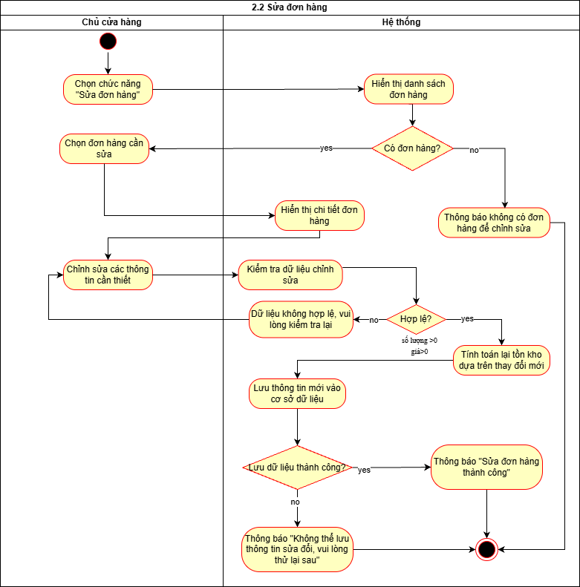
Hình 7. Activity diagram Sửa đơn hàng

Xóa đơn hàng
Use case ID | 2.3
Use case name | Xóa đơn hàng
Description | Là một chủ cửa hàng, tôi muốn xóa đơn hàng không còn hợp lệ để tránh trùng lặp và giữ dữ liệu chính xác.
Actors | Chủ cửa hàng
Priority | Cao
Triggers | Chủ cửa hàng chọn chức năng Xóa đơn hàng từ danh sách
Pre-conditions | - Đơn hàng đã tồn tại và hoàn tất nhập kho  - Chủ cửa hàng đã đăng nhập
Post-conditions | - Đơn hàng đã được xóa khỏi cơ sở dữ liệu  - Tồn kho được cập nhật nếu đơn hàng có ảnh hưởng đến số lượng tồn.  - Hệ thống ghi log thao tác xóa để truy vết.
Main flow | - Chủ cửa hàng chọn chức năng “Xóa đơn hàng”  - Hệ thống hiển thị danh sách đơn hàng cần xóa  - Chọn đơn hàng cần xóa  - Hệ thống hiển thị cảnh báo xác nhận Xóa  - Chủ cửa hàng xác nhận Xóa  - Hệ thống điều chỉnh lại tồn kho  - Hệ thống xóa đơn hàng ra khỏi cơ sở dữ liệu  - Hiển thị thông báo “Xóa đơn hàng thành công”
Alternative flows | 3a. Nếu hủy thao tác  3a1. Kết thúc quy trình.  5a. Nếu không chọn xác nhận xóa  5a1. Kết thúc quy trình.
Exception flows | 7a. Lỗi kết nối với cơ sở dữ liệu  7a1. Hệ thống Thông báo xóa không thành công
Business rules | - Người dùng phải xác nhận hành động xóa trước khi hệ thống thực hiện xóa đơn hàng.  - Hệ thống phải điều chỉnh lại tồn kho chính xác trước khi xóa đơn hàng khỏi cơ sở dữ liệu.
Non - functional  requirement | N/A
Bảng 4. Đặc tả Xóa đơn hàng
Activity diagram
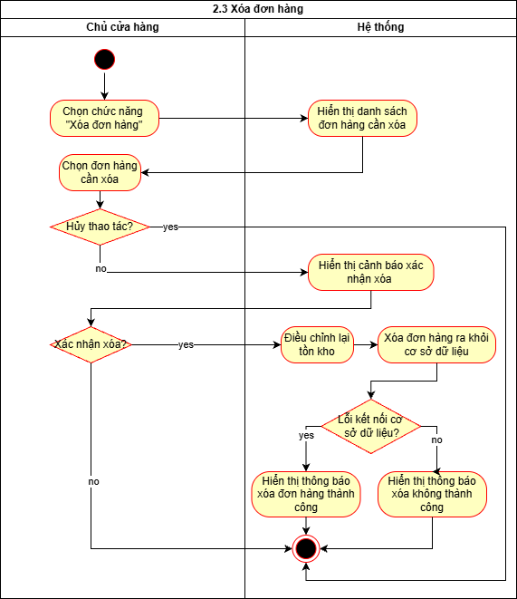
Hình 8. Activity diagram Xóa đơn hàng

Tìm kiếm đơn hàng
Use case ID | 2.4
Use case name | Tìm kiếm đơn hàng
Description | Là một chủ cửa hàng, muốn nhanh chóng tìm kiếm thông tin đơn hàng dựa trên các tiêu chí như mã đơn, ngày đặt, nhà cung cấp hoặc trạng thái để quản lý và xử lý đơn hàng hiệu quả.
Actors | Chủ cửa hàng
Priority | Cao
Triggers | Chủ cửa hàng chọn chức năng “Tìm kiếm đơn hàng” trên giao diện hệ thống quản lý nhập hàng.
Pre-conditions | - Chủ cửa hàng đã đăng nhập vào hệ thống.  - Dữ liệu đơn hàng đã tồn tại trong cơ sở dữ liệu.
Post-conditions | Danh sách đơn hàng phù hợp với tiêu chí tìm kiếm được hiển thị.
Main flow | 1. Chủ cửa hàng truy cập vào hệ thống quản lý nhập hàng  2. Chủ cửa hàng chọn chức năng “Tìm kiếm đơn hàng”  3. Hệ thống hiển thị thông tin giao diện tìm kiếm  - Mã đơn hàng  - Ngày đặt / Ngày nhập  - Nhà cung cấp  - Trạng thái đơn hàng (đã xác nhận, đang xử lý, đã hủy, đã hoàn tất)  4. Chủ cửa hàng nhập thông tin tìm kiếm.  5. Chủ cửa hàng nhấn tìm kiếm  6. Hệ thống xử lý yêu cầu và kiểm tra những thông tin đã nhập  7. Gửi truy vấn đến cơ sở dữ liệu để lọc dữ liệu.  8. Hệ thống hiển thị kết quả tìm kiếm dưới dạng danh sách đơn hàng.  - Mã đơn hàng  - Ngày nhập  - Nhà cung cấp  - Tổng giá trị  - Trạng thái  9. Chủ cửa hàng có thể chọn một đơn hàng từ danh sách để xem chi tiết hoặc chỉnh sửa.
Alternative flows | 7a. Nếu không hợp lệ, quay lại bước 4
Exception flows | 7b. Nếu xảy ra lỗi kết nối cơ sở dữ liệu  7b2. Hệ thống hiển thị thông báo “Lỗi hệ thống, vui lòng thử lại sau”.  8a. Nếu không tìm thấy đơn hàng phù hợp  8a1. Hệ thống hiển thị thông báo “Không tìm thấy đơn hàng phù hợp” quay lại bước 4
Business rules | N/A
Non - functional  requirement | N/A
Bảng 5. Đặc tả Tìm kiếm đơn hàng
Activity diagram
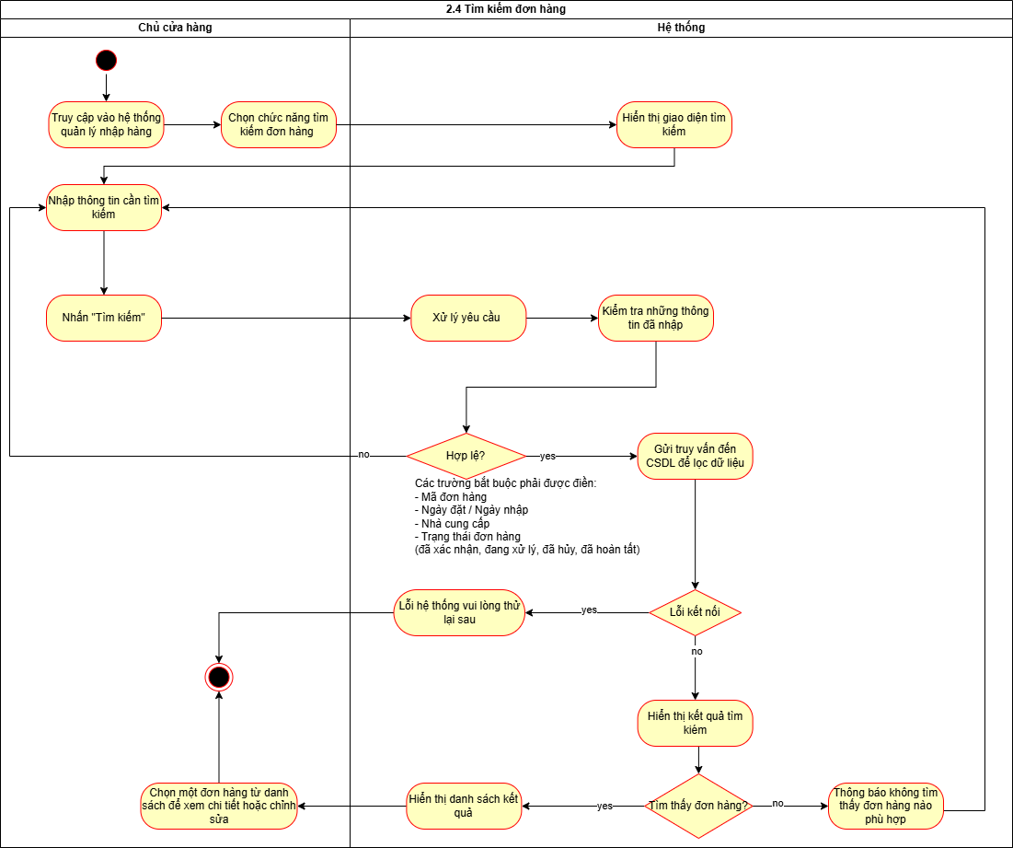
Hình 9. Activity diagram Tìm kiếm đơn hàng

Quản lý Nhà cung cấp

Business rules
Business Requirement | Business Rules
Hệ thống phải đảm bảo dữ liệu Nhà cung cấp mới là duy nhất và hợp lệ. | - Tên NCC phải là duy nhất  - Số điện thoại phải là duy nhất và có định dạng hợp lệ.  - Các trường bắt buộc (Tên NCC, Địa chỉ, SĐT) không được để trống.
Hệ thống phải duy trì tính duy nhất và toàn vẹn của dữ liệu NCC khi chỉnh sửa. | - Tên NCC sau khi sửa không được trùng với NCC khác.  - Số điện thoại sau khi sửa không được trùng với NCC khác.

ID | Business rules
BR-UC3.1-01 | Các trường thông tin bắt buộc (Tên nhà cung cấp, Địa chỉ, Số điện thoại) không được để trống.
BR-UC3.1-02 | Số điện thoại phải có đúng 10 chữ số và không được trùng với Số điện thoại của bất kỳ NCC nào đã tồn tại trong hệ thống.
BR-UC3.1-03 | Tên Nhà cung cấp phải là duy nhất trong hệ thống để tránh nhầm lẫn.
BR-UC3.1-04 | Trường Mã số thuế (nếu nhập) phải có định dạng hợp lệ.
BR-UC3.2-01 | Khi chỉnh sửa, dữ liệu cập nhật phải tuân thủ các ràng buộc về tính hợp lệ.
BR-UC3.2-02 | Tên Nhà cung cấp mới sau khi sửa không được trùng với tên của bất kỳ NCC nào khác đã tồn tại trong hệ thống (ngoại trừ tên của chính NCC đang được sửa).
BR-UC3.2-03 | Số điện thoại mới sau khi sửa không được trùng với Số điện thoại của bất kỳ NCC nào khác đã tồn tại trong hệ thống.

Thêm Nhà cung cấp
Use case ID | 3.1
Use case name | Thêm Nhà cung cấp
Description | Là chức năng giúp chủ cửa hàng nhập thông tin của một nhà cung cấp mới vào hệ thống để phục vụ cho các quy trình nhập hàng sau này.
Actors | Chủ cửa hàng
Priority | Cao
Triggers | Chủ cửa hàng chọn chức năng thêm Nhà cung cấp trên hệ thống
Pre-conditions | - Chủ cửa hàng đăng nhập vào hệ thống  - Hệ thống đang ở giao diện quản lý nhà cung cấp
Post-conditions | - Thông tin nhà cung cấp mới được lưu trữ thành công trong hệ thống  - Hệ thống hiển thị thông báo "Thêm nhà cung cấp thành công"
Main flow | - Chủ cửa hàng chọn chức năng “Thêm Nhà cung cấp”  - Hệ thống hiển thị form nhập liệu, bao gồm các trường (Tên nhà cung cấp, Mã số thuế, Địa chỉ, Số điện thoại).  - Chủ cửa hàng nhập đầy đủ thông tin vào form  - Hệ thống kiểm tra hợp lệ  - Hệ thống lưu thông tin vào cơ sở dữ liệu và tự động tạo Mã nhà cung cấp.  - Hệ thống hiển thị thông báo "Thêm nhà cung cấp thành công" và quay lại màn hình danh sách nhà cung cấp.
Alternative flows | 4a. Nếu dữ liệu không hợp lệ  4a.1. Hệ thống phát hiện Nhà cung cấp đã tồn tại hoặc phát hiện số điện thoại nhập sai định dạng  4a.2. Hệ thống hiển thị thông báo lỗi.  4a.3. Chủ cửa hàng chỉnh sửa dữ liệu và quay lại Bước 3
Exception flows | 5b. Nếu lỗi Kết nối Cơ sở dữ liệu  5b.1. Khi hệ thống cố gắng lưu dữ liệu kết nối đến máy chủ cơ sở dữ liệu bị ngắt.  5b.2. Hệ thống hiển thị thông báo lỗi: "Lỗi kết nối. Vui lòng thử lại sau."  5b.3. Thao tác bị hủy bỏ, dữ liệu không được lưu trữ.
Business rules | BR-UC3.1-01: Các trường thông tin bắt buộc (Tên nhà cung cấp, Địa chỉ, Số điện thoại) không được để trống.  BR-UC3.1-02: Số điện thoại phải có 10 chữ số và không được trùng với Số điện thoại của bất kỳ NCC nào đã tồn tại trong hệ thống.  BR-UC3.1-03: Tên Nhà cung cấp phải là duy nhất trong hệ thống để tránh nhầm lẫn.  BR-UC3.1-04: Trường Mã số thuế (nếu nhập) phải có định dạng hợp lệ.
Non - functional  requirement | N/A
Bảng 6. Đặc tả Thêm Nhà cung cấp
Activity diagram
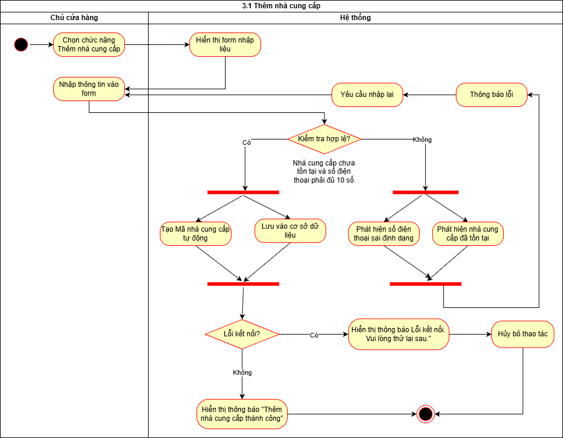
Hình 10. Activity diagram Thêm Nhà cung cấp

Sửa Nhà cung cấp
Use case ID | 3.2
Use case name | Sửa Nhà cung cấp
Description | Chức năng này cho phép chủ cửa hàng cập nhật và điều chỉnh các thông tin của một nhà cung cấp đã tồn tại
Actors | Chủ cửa hàng
Priority | Cao
Triggers | Chủ cửa hàng chọn một nhà cung cấp và kích hoạt chức năng sửa đổi.
Pre-conditions | - Chủ cửa hàng đăng nhập vào hệ thống  - Nhà cung cấp cần sửa đã tồn tại trong danh sách.  - Hệ thống đang hiển thị danh sách nhà cung cấp.
Post-conditions | - Thông tin nhà cung cấp được cập nhật thành công trong hệ thống.  - Hệ thống hiển thị thông báo "Cập nhật nhà cung cấp thành công"
Main flow | - Chủ cửa hàng Tìm và Chọn nhà cung cấp cần sửa đổi.  - Chủ cửa hàng chọn nút "Sửa"  - Hệ thống hiển thị form nhập liệu với các thông tin hiện tại của nhà cung cấp được điền sẵn.  - Chủ cửa hàng thực hiện thay đổi các thông tin cần thiết.  - Chủ cửa hàng chọn nút "Cập nhật".  - Hệ thống kiểm tra tính hợp lệ của dữ liệu (các trường bắt buộc đã được điền, Tên nhà cung cấp mới không bị trùng với nhà cung cấp khác ngoài nhà cung cấp đang sửa).  - Hệ thống ghi nhận và cập nhật thông tin mới vào cơ sở dữ liệu.  - Hệ thống hiển thị thông báo "Cập nhật nhà cung cấp thành công" và quay lại màn hình danh sách nhà cung cấp.
Alternative flows | 5a. Nếu Chủ cửa hàng muốn hủy bỏ  5a1. Chủ cửa hàng chọn "Hủy".  5a.2. Hệ thống hỏi xác nhận: "Bạn có muốn hủy thay đổi không?"  5a.3. Chủ cửa hàng xác nhận hủy. Hệ thống đóng form và không lưu lại bất kỳ thay đổi nào.  6a. Nếu dữ liệu không hợp lệ  6a.1. Hệ thống phát hiện lỗi (Số điện thoại sai định dạng, Tên nhà cung cấp mới trùng với một nhà cung cấp khác đã tồn tại).  6a.2. Hệ thống hiển thị thông báo lỗi.  6a.3. Chủ cửa hàng chỉnh sửa dữ liệu và quay lại Bước 5
Exception flows | 7a. Nếu Lỗi Kết nối Cơ sở dữ liệu  7a.1. Hệ thống hiển thị thông báo lỗi: "Lỗi kết nối. Vui lòng thử lại sau"  7a.2. Thao tác cập nhật bị hủy bỏ, thông tin cũ được giữ nguyên.
Business rules | BR-UC3.2-01: Khi chỉnh sửa, dữ liệu cập nhật phải tuân thủ các ràng buộc về tính hợp lệ  BR-UC3.2-02: Tên Nhà cung cấp mới sau khi sửa không được trùng với tên của bất kỳ NCC nào khác đã tồn tại trong hệ thống (ngoại trừ tên của chính NCC đang được sửa).  BR-UC3.2-03: Số điện thoại mới sau khi sửa không được trùng với Số điện thoại của bất kỳ NCC nào khác đã tồn tại trong hệ thống.
Non - functional  requirement | N/A
Bảng 7. Đặc tả Sửa Nhà cung cấp
Activity diagram
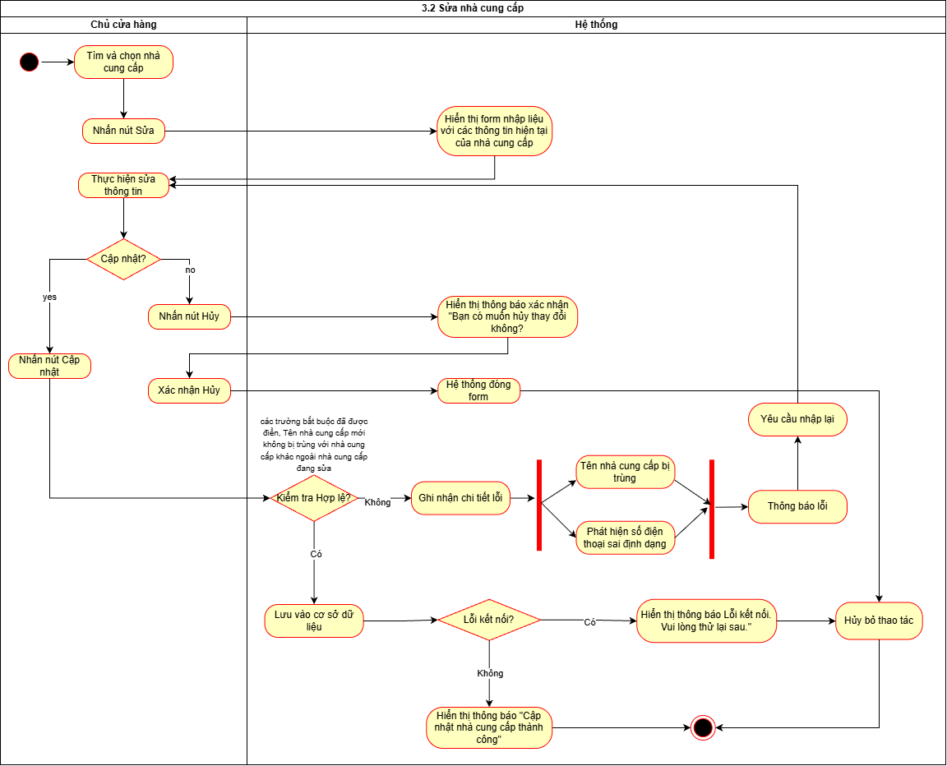
Hình 11. Activity diagram Sửa Nhà cung cấp

Tìm kiếm Nhà cung cấp
Use case ID | 3.3
Use case name | Tìm kiếm Nhà cung cấp
Description | Chức năng này cho phép chủ cửa hàng tìm thấy một hoặc nhiều nhà cung cấp trong danh sách bằng cách sử dụng các từ khóa liên quan như tên, mã số thuế
Actors | Chủ cửa hàng
Priority | Cao
Triggers | Chủ cửa hàng nhập từ khóa vào ô tìm kiếm trên màn hình Quản lý nhà cung cấp và nhấn Enter Tìm kiếm.
Pre-conditions | - Chủ cửa hàng đăng nhập vào hệ thống  - Hệ thống đang ở giao diện quản lý nhà cung cấp
Post-conditions | - Hệ thống hiển thị danh sách nhà cung cấp đã được lọc, khớp với từ khóa tìm kiếm.  - Nếu không tìm thấy kết quả, hệ thống hiển thị thông báo.
Main flow | - Chủ cửa hàng truy cập vào màn hình Quản lý nhà cung cấp.  - Chủ cửa hàng nhập từ khóa (tên hoặc mã số thuế) vào ô Tìm kiếm.  - Chủ cửa hàng chọn nút "Tìm kiếm".  - Hệ thống thực hiện tìm kiếm so khớp dữ liệu trong cơ sở dữ liệu dựa trên từ khóa và các trường liên quan.  - Hệ thống hiển thị danh sách kết quả tìm lên màn hình.
Alternative flows | 4a. Nếu không tìm thấy kết quả  4a.1. Hệ thống không tìm thấy nhà cung cấp nào khớp với từ khóa.  4a.2. Hệ thống hiển thị thông báo: "Không tìm thấy nhà cung cấp nào khớp với từ khóa."  4a.3. Hệ thống hiển thị màn hình danh sách rỗng.
Exception flows | 4b. Nếu lỗi kết nối CSDL  4b1. Hệ thống thông báo “Lỗi kết nối. Vui lòng thử lại sau”  4b2. Kết thúc
Business rules | N/A
Non - functional  requirement | N/A
Bảng 8. Đặc tả Tìm kiếm Nhà cung cấp
Activity diagram
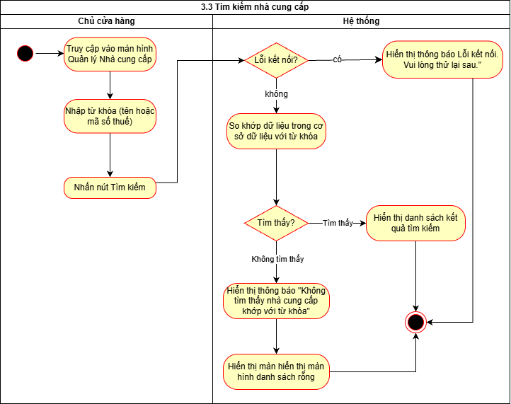
Hình 12. Activity diagram Tìm kiếm Nhà cung cấp

Quản lý Lương

Business rules
Business Requirement | Business Rules
Hệ thống kiểm soát việc ứng lương của nhân viên theo đúng quy định của cửa hàng | - Mỗi nhân viên chỉ được ứng lương tối đa 1 lần trong một kỳ lương.  - Số tiền ứng tối đa là 2.500.000 đồng.  - Ngày ứng lương phải lớn hơn hoặc bằng ngày hiện tại.

Thêm phụ cấp (Thưởng)
Use case ID | 4.1
Use case name | Thêm phụ cấp (thưởng)
Description | Là một chủ cửa hàng muốn thêm khoản thưởng hoặc phụ cấp cho nhân viên khi họ đạt thành tích tốt hoặc có lý do đặc biệt (làm thêm giờ, đạt doanh số, …).
Actors | Chủ cửa hàng
Priority | Cao
Triggers | Chủ cửa hàng chọn chức năng “Thêm khoản thưởng” trong mục “Quản lý lương” trên hệ thống.
Pre-conditions | - Chủ cửa hàng đã đăng nhập vào hệ thống.  - Danh sách nhân viên đã tồn tại trong hệ thống
Post-conditions | - Hệ thống ghi nhận khoản thưởng cho nhân viên.  - Khoản thưởng được cộng vào tổng lương của nhân viên trong kỳ tính lương.
Main flow | - Chọn “Thêm khoản thưởng”  - Hiển thị danh sách nhân viên.  - Chọn nhân viên cần thêm thưởng.  - Hiển thị form nhập thông tin (Số tiền thưởng, lý do thưởng, ngày thưởng)  - Nhập đầy đủ thông tin  - Kiểm tra tính hợp lệ của dữ liệu.  - Lưu thông tin vào cơ sở dữ liệu.  - Hiển thị thông báo “Thêm khoản thưởng thành công.”  - Tự động cộng tiền thưởng vào tổng lương
Alternative flows | 6a. Dữ liệu không hợp lệ thì hệ thống hiển thị thông báo lỗi và yêu cầu người dùng nhập lại.  6a1. Nếu số tiền <0 thì hiển thị thông báo “Vui lòng nhập số tiền >0”  6a2. Nếu lý do là trường trống thì hiển thị thông báo “Vui lòng nhập lý do khoản thưởng”  7a. Nếu chủ cửa hàng muốn hủy thao tác, chọn “Hủy” thì hệ thống xoá dữ liệu và thông báo “Hủy thao tác thành công”
Exception flows | 8a. Mất kết nối hoặc lỗi hệ thống khi lưu dữ liệu thì thông báo lỗi “Thêm khoản thưởng thất bại”
Business rules | N/A
Non - functional  requirement | N/A
Bảng 9. Đặc tả Thêm phụ cấp (thưởng)
Activity diagram
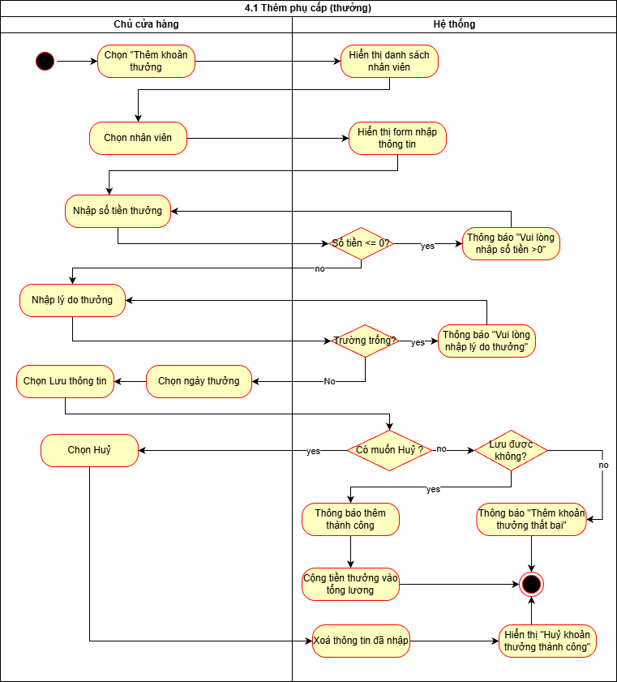
Hình 13. Activity diagram Thêm phụ cấp (thưởng)

Thêm khoản ứng lương
Use case ID | 4.2
Use case name | Thêm khoản ứng lương
Description | Là một chủ cửa hàng muốn thêm khoản ứng lương khi nhân viên ứng lương trước hạn trả lương
Actors | Chủ cửa hàng
Priority | Cao
Triggers | Chủ cửa hàng chọn chức năng “Thêm khoản ứng lương” trong mục “Quản lý lương” trên hệ thống.
Pre-conditions | - Chủ cửa hàng đã đăng nhập vào hệ thống.  - Danh sách nhân viên đã tồn tại trong hệ thống
Post-conditions | - Hệ thống lưu lại thông tin khoản ứng lương vào hồ sơ nhân viên tương ứng.  - Số tiền ứng được trừ khỏi tổng lương khi đến kỳ trả lương.
Main flow | - Chọn “Thêm khoản ứng lương”.  - Hiển thị danh sách nhân viên.  - Chọn nhân viên cần ứng lương.  - Kiểm tra điều kiện để ứng lương  - Hiển thị form nhập thông tin khoản ứng lương, bao gồm (Số tiền ứng, ngày ứng)  - Nhập đầy đủ các thông tin của form  - Kiểm tra tính hợp lệ của dữ liệu nhập  - Lưu thông tin khoản ứng lương  - Hiển thị thông báo “Thêm khoản ứng lương thành công”.  - Tự động trừ khoản tiền ứng vào tổng lương.
Alternative flows | 4a. Nếu điều kiện ứng lương không hợp lệ thì hệ thống hiển thị thông báo “Không đủ điều kiện để ứng lương”  6a. Dữ liệu không hợp lệ  6a1.Hệ thống hiển thị thông báo lỗi và yêu cầu người dùng nhập lại.  6a1. Nếu số tiền ứng lương > 2.500.000 thì hiển thị thông báo “Số tiền tối đa 2.500.000 đ. Vui lòng nhập lại”  6a2. Nếu ngày ứng lương < ngày hiện tại thì hiển thị thông báo “Chọn ngày hiện tại hoặc trong tương lai”  8a. Nếu chủ cửa hàng muốn hủy thao tác, chọn “Hủy” thì hệ thống xoá dữ liệu và thông báo “Hủy thao tác thành công”
Exception flows | 9b. Mất kết nối hoặc lỗi hệ thống khi lưu dữ liệu thì thông báo lỗi “Thêm khoản ứng lương thất bại”
Business rules | - Mỗi nhân viên chỉ được ứng lương tối đa 1 lần trong một kỳ (lương  - Số tiền ứng tối đa 2.500.000 đ  - Ngày ứng lương >= ngày hiện tại
Non - functional  requirement | N/A
Bảng 10. Đặc tả Thêm khoản ứng lương
Activity diagram
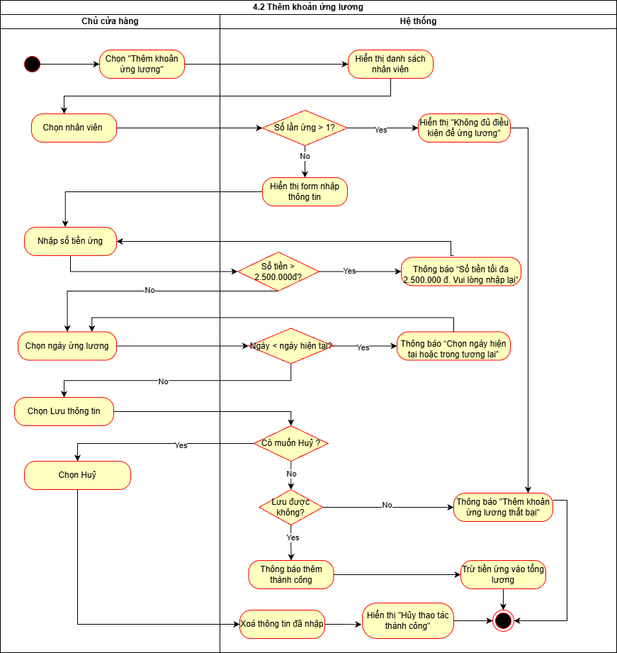
Hình 14. Activity diagram Thêm khoản ứng lương

Thêm khoản phạt (Trừ)
Use case ID | 4.3
Use case name | Thêm khoản phạt (Trừ)
Description | Là một chủ cửa hàng muốn thêm khoản phạt cho nhân viên trong trường hợp nhân viên vi phạm quy định, đi trễ hoặc có lý do khác ảnh hưởng đến lương.
Actors | Chủ cửa hàng
Priority | Cao
Triggers | Chủ cửa hàng chọn chức năng “Thêm khoản phạt” trong mục “Quản lý lương” trên hệ thống.
Pre-conditions | - Chủ cửa hàng đã đăng nhập vào hệ thống.  - Danh sách nhân viên đã tồn tại trong hệ thống
Post-conditions | - Khoản phạt được lưu vào hồ sơ nhân viên.  - Hệ thống tự động trừ khoản phạt vào kỳ tính lương.
Main flow | - Chọn “Thêm khoản phạt”.  - Hiển thị danh sách nhân viên.  - Chọn nhân viên cần thêm khoản phạt.  - Hiển thị form nhập thông tin (Số tiền trừ, lý do trừ, ngày phạt)  - Nhập đầy đủ thông tin.  - Kiểm tra dữ liệu.  - Lưu thông tin.  - Hiển thị thông báo “Thêm khoản phạt thành công.”  - Tự động trừ tiền phạt vào tổng tiền lương
Alternative flows | 6a. Dữ liệu không hợp lệ thì hệ thống hiển thị thông báo lỗi và yêu cầu người dùng nhập lại.  6a1. Nếu số tiền <0 thì hiển thị thông báo “Vui lòng nhập số tiền >0”  6a2. Nếu lý do là trường trống thì hiển thị thông báo “Vui lòng nhập lý do khoản phạt”  7a. Nếu chủ cửa hàng muốn hủy thao tác, chọn “Hủy” thì hệ thống không lưu dữ liệu và thông báo “Hủy thao tác thành công”
Exception flows | 8a. Mất kết nối hoặc lỗi hệ thống khi lưu dữ liệu thì thông báo lỗi “Thêm khoản trừ thất bại”
Business rules | N/A
Non - functional  requirement | N/A
Bảng 11. Đặc tả Thêm khoản phạt (Trừ)

Activity diagram
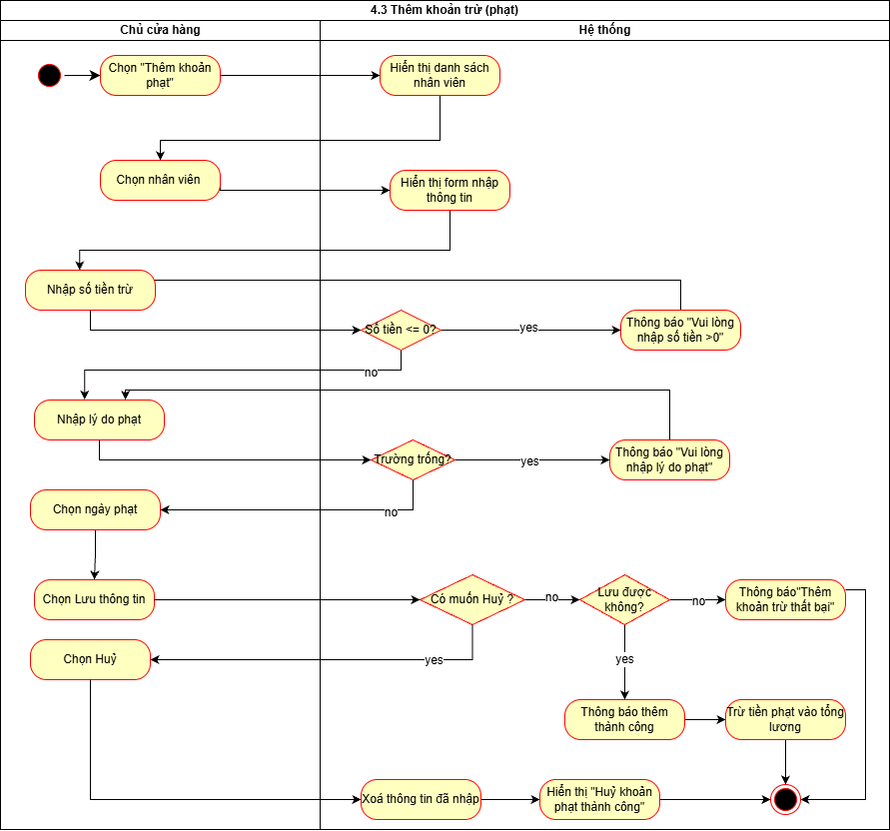
Hình 15. Activity diagram Thêm khoản phạt (Trừ)

Quản lý Nhân viên

Business rules

Business Requirement | Business Rules
Hệ thống phải đảm bảo việc thêm nhân viên mới tuân thủ các quy tắc nhập liệu cơ bản | Không bỏ trống các trường bắt buộc.  Số CCCD gồm 12 chữ số, số điện thoại có định dạng hợp lệ.  Ngày sinh nhỏ hơn ngày hiện tại, nhân viên phải từ 18 tuổi trở lên.  Mức lương lớn hơn 0.
Hệ thống phải đảm bảo thông tin chỉnh sửa phải hợp lệ. | Số điện thoại đúng định dạng.  Ngày sinh hợp lệ (nhỏ hơn ngày hiện tại).  Mức lương lớn hơn 0
Hệ thống phải đảm bảo không xóa nhân viên nếu ca làm việc đang hoạt động. | Không thể xóa nhân viên đang trong ca làm việc hoạt động.

ID | Business rules
BR-UC5.1-01 | Các trường bắt buộc (họ tên, giới tính, ngày sinh, số CCCD, chức vụ, số điện thoại, mức lương, địa chỉ) không được để trống.
BR-UC5.1-02 | Trường “Số CCCD” phải có đúng 12 ký tự số.
BR-UC5.1-03 | Số điện thoại phải có định dạng hợp lệ (10 chữ số, bắt đầu bằng số 0).
BR-UC5.1-04 | Ngày sinh phải nhỏ hơn ngày hiện tại.
BR-UC5.1-05 | Tuổi nhân viên phải >=18 tính đến ngày hiện tại
BR-UC5.1-06 | Mức lương phải lớn hơn 0
BR-UC5.2-01 | Số điện thoại cập nhật phải đúng định dạng hợp lệ.
BR-UC5.2-02 | Ngày sinh cập nhật phải nhỏ hơn ngày hiện tại
BR-UC5.3-01 | Không thể xóa nhân viên đang trong ca làm việc hoạt động.

Thêm nhân viên
Use case ID | 5.1
Use case name | Thêm nhân viên
Description | Là chủ cửa hàng, tôi muốn thêm nhân viên mới vào hệ thống để quản lý và phân công công việc.
Actors | Chủ cửa hàng
Priority | Cao
Triggers | Chủ cửa hàng chọn chức năng thêm nhân viên
Pre-conditions | - Quản trị viên đã đăng nhập vào hệ thống  - Có quyền thêm nhân viên
Post-conditions | - Thông tin nhân viên mới được lưu thành công  - Danh sách nhân viên được cập nhật
Main flow | 1. Chủ cửa hàng chọn “Thêm nhân viên”  2. Hệ thống hiển thị form nhập thông tin nhân viên  3. Chủ cửa hàng nhập đầy đủ thông tin: họ tên, giới tính, ngày sinh, số CCCD, chức vụ, số điện thoại, mức lương, địa chỉ.  4. Chủ cửa hàng nhấn “Lưu”  5. Hệ thống kiểm tra dữ liệu nhập  6. Hệ thống tự động sinh mã mới  7. Hệ thống lưu thông tin vào cơ sở dữ liệu  8. Thông báo “Thêm nhân viên thành công”
Alternative flows | N/A
Exception flows | 5a. Nếu phát hiện bất kỳ lỗi nào, hệ thống hiển thị thông báo “Lỗi khi nhập dữ liệu” và quay lại bước 3  - Thiếu thông tin bắt buộc  - Dữ liệu nhập vào hợp lệ  7a. Nếu hệ thống thêm không thành công, thông báo “Thêm thông tin không thành công” và kết thúc
Business rules | - Không bỏ trống các trường bắt buộc.  - CCCD 12 số, số điện thoại hợp lệ, ngày sinh < ngày hiện tại.  - Tuổi ≥ 18, mức lương > 0
Non-functional requirement | N/A
Bảng 12. Đặc tả Thêm nhân viên
Activity diagram
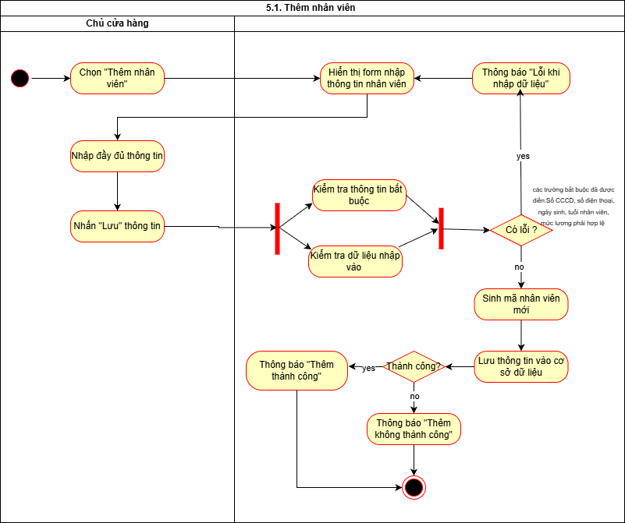
Hình 16. Activity diagram Thêm nhân viên

Sửa thông tin nhân viên
Use case ID | 5.2
Use case name | Sửa thông tin nhân viên
Description | Là chủ cửa hàng, tôi muốn sửa thông tin của nhân viên để đảm bảo dữ liệu luôn chính xác.
Actors | Chủ cửa hàng
Priority | Cao
Triggers | Chủ cửa hàng mở chức năng sửa nhân viên
Pre-conditions | - Đã tồn tại nhân viên trong hệ thống
Post-conditions | - Thông tin nhân viên được cập nhật thành công
Main flow | 1. Chủ cửa hàng chọn chức năng sửa thông tin nhân viên  2. Hệ thống hiển thị danh sách nhân viên hiện có  3. Chủ cửa hàng chọn nhân viên cần sửa  4. Hệ thống hiển thị thông tin chi tiết của nhân viên  5. Chủ cửa hàng cập nhật thông tin cần thay đổi (ngày sinh, chức vụ, số điện thoại, mức lương, địa chỉ)  6. Chủ cửa hàng nhấn “Cập nhật” thông tin  7. Hệ thống kiểm tra dữ liệu nhập vào  8. Hệ thống cập nhật thông tin vào cơ sở dữ liệu  9. Hệ thống thông báo “Cập nhật thông tin thành công”
Alternative flows | 3a. Tìm kiếm nhanh nhân viên  3a1. Nhập tên hoặc mã nhân viên vào ô “Tìm kiếm”  3a2. Hệ thống kiểm tra dữ liệu tìm kiếm  3b. Nếu không tìm thấy kết quả tìm kiếm, thông báo “Không tìm thấy nhân viên” và lặp lại bước 2.
Exception flows | 7a. Nếu phát hiện bất kỳ lỗi nào, hệ thống hiển thị thông báo “Lỗi khi nhập dữ liệu” và quay lại bước 5.  8a. Nếu hệ thống cập nhật không thành công, thông báo “Cập nhật thông tin không thành công” và kết thúc.
Business rules | - Số điện thoại không đúng định dạng.  - Ngày sinh không hợp lệ (lớn hơn ngày hiện tại).  - Mức lương > 0
Non-functional requirement | N/A
Bảng 13. Đặc tả Sửa thông tin nhân viên
Actitvity diagram
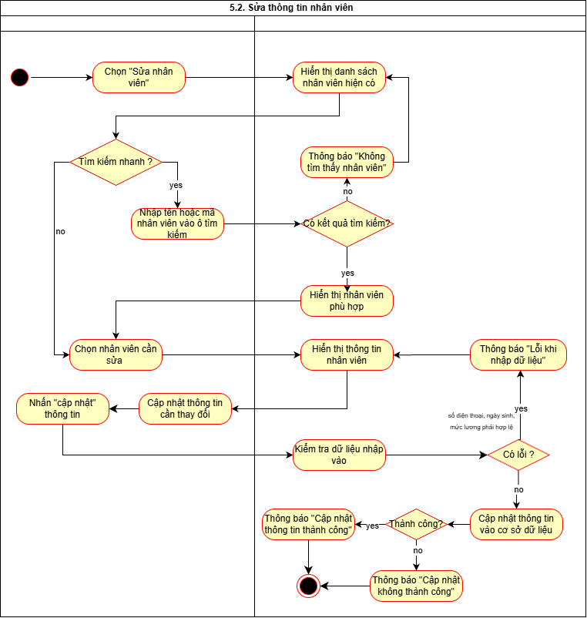
Hình 17. Activity diagram Sửa thông tin nhân viên

Xóa thông tin nhân viên
Use case ID | 5.3
Use case name | Xóa thông tin nhân viên
Description | Là chủ cửa hàng, tôi muốn xóa nhân viên ra khỏi hệ thống khi nhân viên nghỉ việc hoặc không còn làm việc tại cửa hàng.
Actors | Chủ cửa hàng
Priority | Cao
Triggers | Chủ cửa hàng mở chức năng xóa nhân viên
Pre-conditions | - Đã tồn tại nhân viên trong hệ thống
Post-conditions | - Nhân viên bị xóa khỏi hệ thống
Main flow | 1. Chủ cửa hàng chọn chức năng xóa nhân viên  2.Hệ thống hiển thị danh sách nhân viên hiện có  3. Chủ cửa hàng chọn nhân viên cần xóa  4. Chủ cửa hàng chọn “Xóa nhân viên”  5. Hệ thống hiển thị thông báo “Xác nhận xóa?”  6. Chủ cửa hàng xác nhận xóa  7. Hệ thống kiểm tra nhân viên có đang hoạt động trong ca làm  8. Hệ thống xóa nhân viên khỏi cơ sở dữ liệu  9. Hệ thống thông báo “Xóa nhân viên thành công”
Alternative flows | 3a. Tìm kiếm nhanh nhân viên  3a1. Nhập tên hoặc mã nhân viên vào ô “Tìm kiếm”  3a2. Hệ thống kiểm tra dữ liệu tìm kiếm  3b. Nếu không tìm thấy nhân viên, thông báo “Không tìm thấy nhân viên”, lặp lại bước 2  5a. Nếu không xác nhận xóa, quay lại bước 2  7a. Nếu nhân viên đó đang hoạt động, thông báo “Xóa nhân viên không thành công rồi kết thúc
Exception flows | 8a. Nếu xóa không thành công  8a1. thông báo “Xóa nhân viên không thành công” rồi kết thúc.
Business rules | Không thể xóa nhân viên có ca làm việc đang hoạt động
Non-functional requirement | N/A
Bảng 14. Đặc tả Xóa thông tin nhân viên
Activity diagram
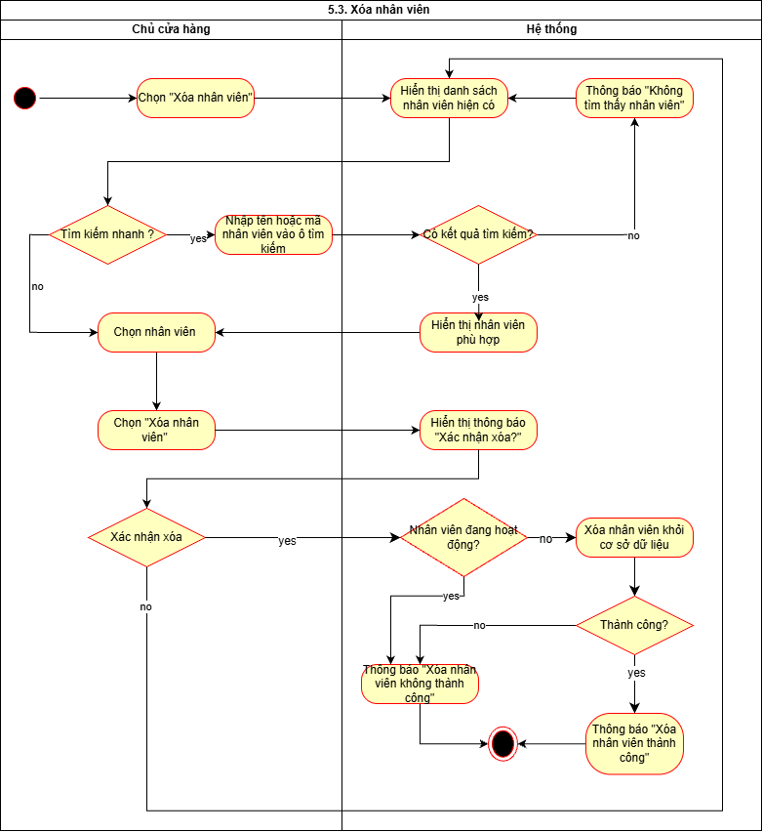
Hình 18. Activity diagram Xóa thông tin nhân viên

Tìm kiếm nhân viên
Use case ID | 5.4
Use case name | Tìm kiếm nhân viên
Description | Là chủ cửa hàng, tôi muốn tìm kiếm thông tin nhân viên một cách nhanh chóng dựa trên tên hoặc mã để xem hoặc thực hiện các thao tác quản lý khác.
Actors | Chủ cửa hàng
Priority | Cao
Triggers | Chủ cửa hàng mở chức năng tìm kiếm nhân viên
Pre-conditions | Đã tồn tại nhân viên trong hệ thống
Post-conditions | Nhân viên được tìm kiếm thành công
Main flow | 1. Chủ cửa hàng chọn chức năng tìm kiếm nhân viên  2. Hệ thống hiển thị danh sách nhân viên hiện có  3. Chủ cửa hàng chọn nhân viên cần tìm  4. Hệ thống hiển thị thông tin nhân viên
Alternative flows | 3a. Tìm kiếm nhanh nhân viên  3a1. Nhập tên hoặc mã nhân viên vào ô “Tìm kiếm”  3a2. Hệ thống kiểm tra dữ liệu tìm kiếm  3b. Nếu không tìm thấy nhân viên, thông báo “Không tìm thấy nhân viên”, lặp lại bước 2
Exception flows | N/A
Business rules | N/A
Non-functional requirement | N/A
Bảng 15. Đặc tả Tìm kiếm nhân viên
Activity diagram
: 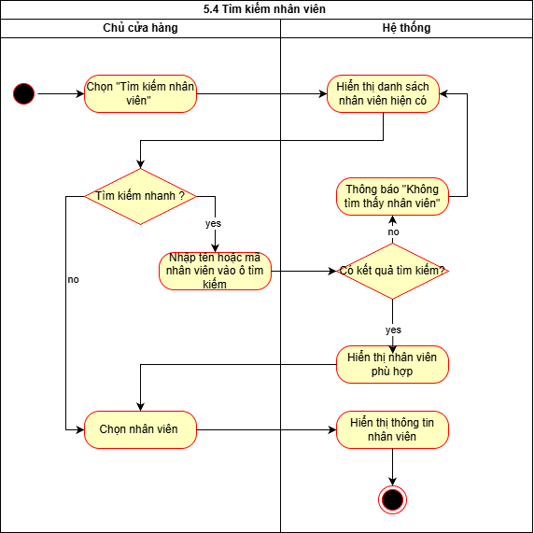
Hình 19. Activity diagram Tìm kiếm nhân viên

Quản lý Khuyến mãi

Thêm Khuyến mãi
Use case ID | 6.1
Use case name | Thêm khuyến mãi
Description | Là chủ cửa hàng, tôi muốn thêm khuyến mãi cho các đơn hàng bán
Actors | Chủ cửa hàng
Priority | Cao
Triggers | Chủ cửa hàng mở chức năng thêm khuyến mãi
Pre-conditions | N/A
Post-conditions | - Khuyến mãi được thêm vào danh sách khuyến mãi  - Khuyến mãi được áp dụng ngay lập tức vào các đơn bán hàng
Main flow | - Hệ thống hiển thị màn hình danh sách mặt hàng  - Chọn mặt hàng  Lặp lại các bước 1-3 đến khi hết hàng  - Chọn hình thức khuyến mãi theo phần trăm.  - Nhập phần trăm giảm  - Nhập thời gian áp dụng giảm giá.  - Chọn lưu khuyến mãi  - Kiểm tra thông tin khuyến mãi theo điều kiện:  - Khi nhập trăm, phần trăm khuyến mãi phải nằm trong khoảng 0-100.  - Nhập tỷ lệ tặng kèm thì tỷ lệ không được có dấu trừ và không theo dạng 0/n (Ví dụ: 0/3 tức không mua hàng nhưng được tặng 3 sản phẩm)  - Thời gian kết thúc khuyến mãi không được là thời gian trong quá khứ  - Lưu thông tin khuyến mãi  - Hệ thống thông báo lưu thành công
Alternative flows | 2.a. Nhập tên/mã hàng cần tìm vào ô: “Tìm kiếm”  2a1. Hệ thống tìm kiếm với điều kiện tên/mã hàng chứa nội dung vừa nhập trong ô tìm kiếm  2a2.1. Nếu tìm thấy, hệ thống hiển thị mặt hàng phù hợp  2a2.2. Nếu không tìm thấy, hệ thống thông báo: “Không có sản phẩm phù hợp” và hiển thị màn hình danh sách các mặt hàng mặc định UC tiếp tục ở bước 2  3.a. Chọn hình thức khuyến mãi tặng kèm  3a1. Nhập tỷ lệ tặng kèm (Ví dụ: 2/1 là mua 2 tặng 1) UC tiếp tục ở bước 6  7a. Nếu thông tin khuyến mãi không hợp lệ.  7a.1. Hệ thống thông báo: “Khuyến mãi không phù hợp, yêu cầu chỉnh sửa”  7a.2. Hiển thị lại màn hình nhập thông tin khuyến mãi vừa gửi.  7a.3. Chủ cửa hàng chỉnh sửa lại thông tin khuyến mãi UC tiếp tục ở bước 6
Exception flows | 8a. Nếu lưu thông tin không thành công thì thông báo lỗi và kết thúc.
Business rules | Khi nhập trăm, phần trăm khuyến mãi phải nằm trong khoảng 0-100.  Khi nhập tỷ lệ tặng kèm thì tỷ lệ không được có dấu trừ và không theo dạng 0/n (Ví dụ: 0/3 tức không mua hàng nhưng được tặng 3 sản phẩm)  Thời gian kết thúc khuyến mãi không được là thời gian trong quá khứ
Non-functional requirement | N/A
Bảng 16. Đặc tả Thêm khuyến mãi
Activity diagram
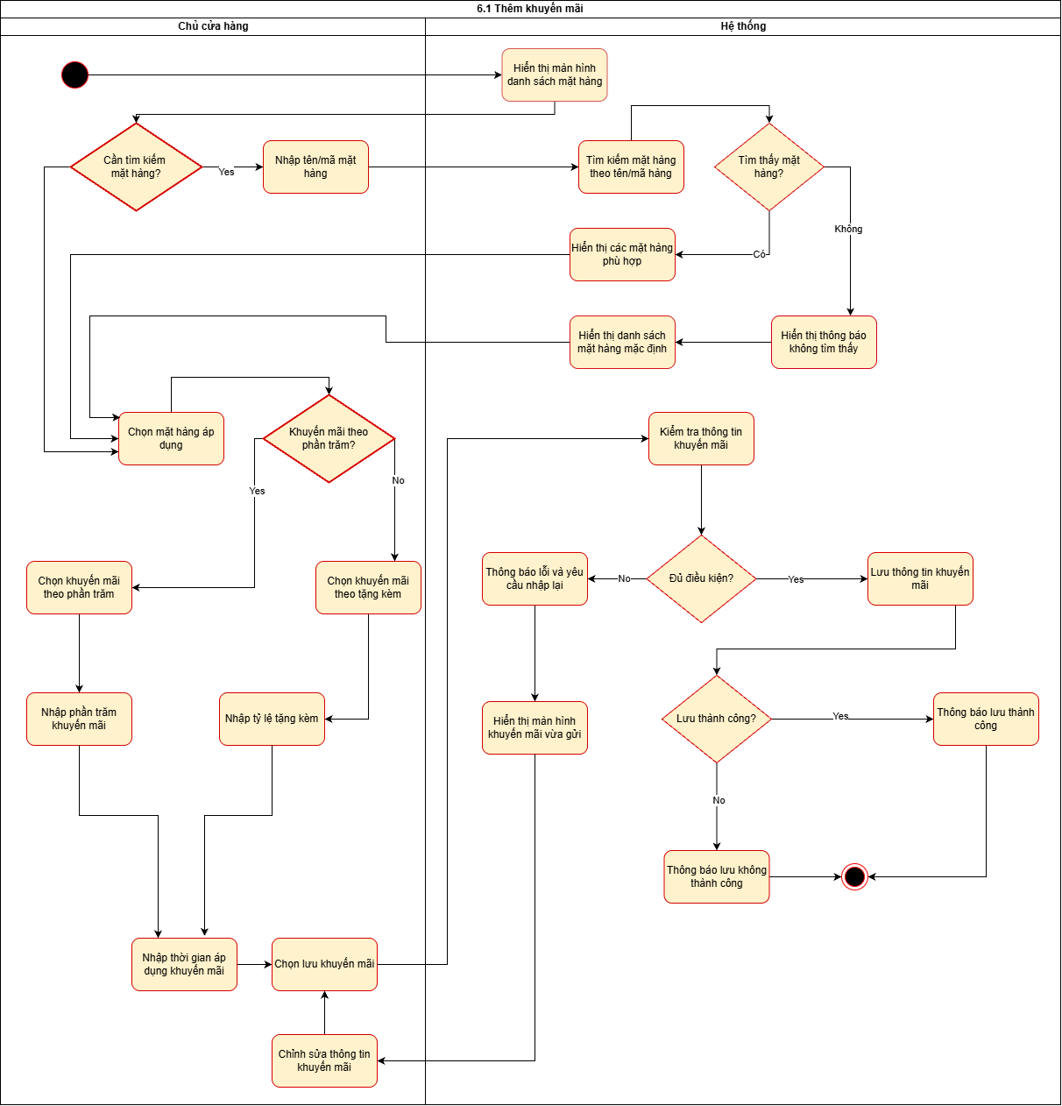
Hình 20. Activity diagram Thêm khuyến mãi

Sửa Khuyến mãi
Use case ID | 6.2
Use case name | Sửa thông tin khuyến mãi
Description | Là chủ cửa hàng, tôi muốn sửa thông tin khuyến mãi cho các đơn hàng bán
Actors | Chủ cửa hàng
Priority | Cao
Triggers | Chủ cửa hàng bấm vào nút 3 chấm bên cạnh khuyến mãi và chọn sửa khuyến mãi
Pre-conditions | - Đã tồn tại khuyến mãi
Post-conditions | - Thông tin mới về khuyến mãi được cập nhật vào hệ thống
Main flow | - Hệ thống hiển thị danh sách các khuyến mãi  - Chọn khuyến mãi cần sửa thông tin.  - Hệ thống hiển thị màn hình thông tin khuyến mãi bao gồm: hình thức áp dụng, phần trăm khuyến mãi/ tỷ lệ tặng kèm, sản phẩm áp dụng, thời gian áp dụng.  - Chọn thay đổi hình thức áp dụng.  - Nhập tỷ lệ phần trăm  - Chọn thêm sản phẩm  - Hệ thống hiển thị màn hình các sản phẩm có thể thêm  - Chọn các sản phẩm muốn thêm  - Chọn xóa sản phẩm  - Hệ thống hiển thị các sản phẩm có thể xóa  - Chọn sản phẩm muốn xóa.  - Thay đổi thời gian áp dụng  - Chọn lưu thông tin khuyến mãi  - Kiểm tra thông tin khuyến mãi theo điều kiện:  - Khi nhập trăm, phần trăm khuyến mãi phải nằm trong khoảng 0-100.  - Khi nhập tỷ lệ tặng kèm thì tỷ lệ không được có dấu trừ và không theo dạng 0/n (Ví dụ: 0/3 tức không mua hàng nhưng được tặng 3 sản phẩm)  - Thời gian kết thúc khuyến mãi không được là thời gian trong quá khứ  - Nếu điều kiện hợp lệ thì lưu thông tin khuyến mãi  - Hệ thống thông báo lưu thành công
Alternative flows | 4a. Nếu không sửa hình thức áp dụng thì tiếp tục ở bước 6  5a. Nếu đổi sang hình thức tỷ lệ tặng kèm thì nhập tỷ lệ tặng kèm  UC tiếp tục ở bước 6  6a. Nếu không thêm sản phẩm thì tiếp tục ở bước 9  9a. Nếu không xóa sản phẩm thì tiếp tục ở bước 11  12a. Nếu không thay đổi thời gian áp dụng thì tiếp tục ở bước 12  15a. Nếu khuyến mãi không phù hợp điều kiện thì thông báo lỗi và yêu cầu chỉnh sửa lại  15a.1. Hiển thị lại màn hình nhập thông tin khuyến mãi vừa gửi.  15a.2. Chủ cửa hàng chỉnh sửa lại thông tin khuyến mãi  quay lại bước 13
Exception flows | 15b. Nếu lưu thông tin không thành công thì thông báo lỗi và kết thúc
Business rules | Khi nhập trăm, phần trăm khuyến mãi phải nằm trong khoảng 0-100.  Khi nhập tỷ lệ tặng kèm thì tỷ lệ không được có dấu trừ và không theo dạng 0/n (Ví dụ: 0/3 tức không mua hàng nhưng được tặng 3 sản phẩm)  Thời gian kết thúc khuyến mãi không được là thời gian trong quá khứ
Non-functional requirement | N/A
Bảng 17. Đặc tả Sửa thông tin khuyến mãi
Activity diagram
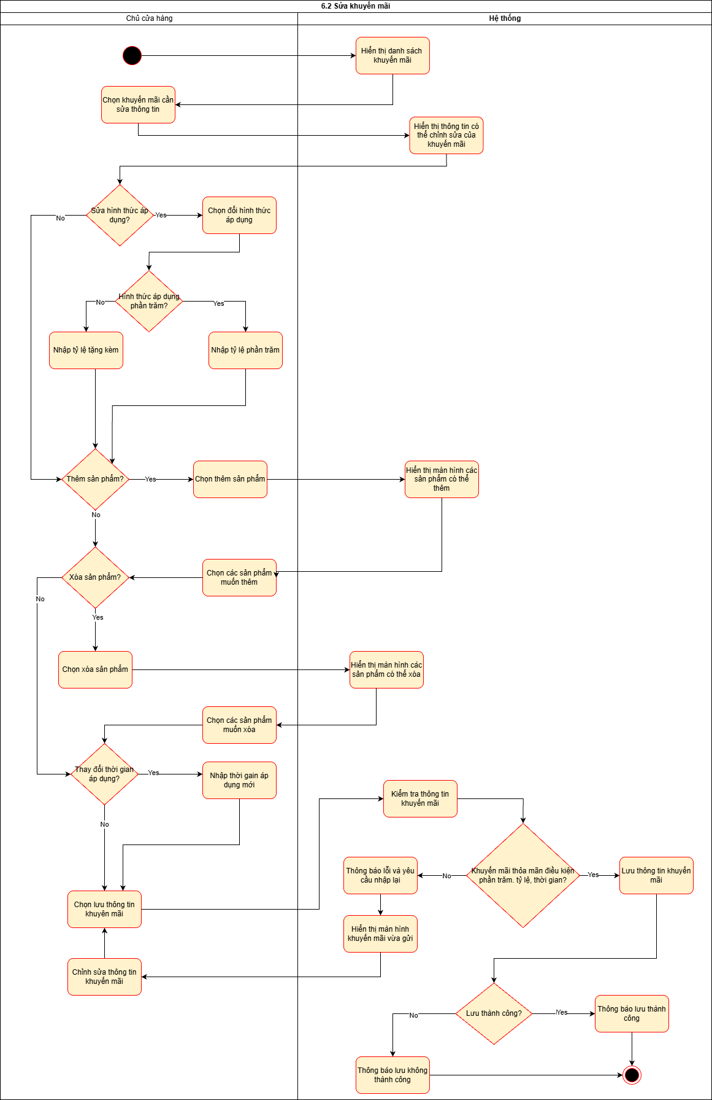
Hình 21. Activity diagram Sửa thông tin khuyến mãi

Xóa Khuyến mãi
Use case ID | 6.3
Use case name | Xóa khuyến mãi
Description | Là chủ cửa hàng, tôi muốn xóa khuyến mãi cho các đơn hàng bán
Actors | Chủ cửa hàng
Priority | Cao
Triggers | Chủ cửa hàng bấm vào một trong những khuyến mãi muốn xóa và giữ 3s
Pre-conditions | - Đã tồn tại khuyến mãi
Post-conditions | - Khuyến mãi bị xóa khỏi hệ thống
Main flow | - Hiện ô tick ở mỗi khuyến mãi để chọn  - Chọn các khuyến mãi cần xóa  - Chọn xóa khuyến mãi  - Hệ thống hiển thị màn hình xác nhận: “Bạn chắc chắn muốn xóa khuyến mãi sau”  - Chọn xác nhận  - Xóa các khuyến mãi đã chọn khỏi hệ thống  - Thông báo xóa thành công
Alternative flows | 5a. Nếu chọn: “Hủy” thì kết thúc
Exception flows | 6a. Nếu xóa thông tin không thành công thì thông báo lỗi và kết thúc
Business rules | N/A
Non-functional requirement | N/A
Bảng 18. Đặc tả Xóa khuyến mãi
Activity diagram
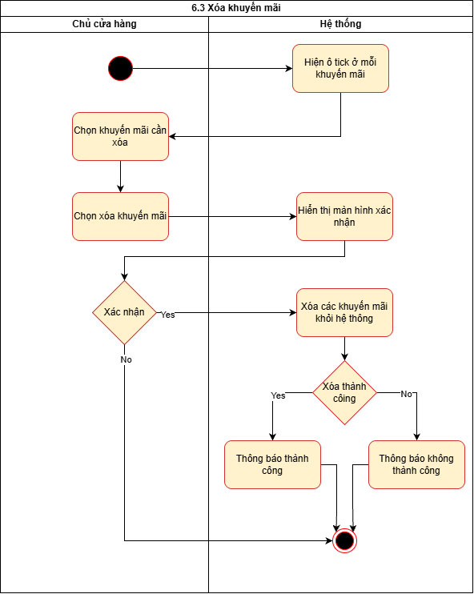
Hình 22. Activity diagram Xóa khuyến mãi

Cảnh báo hết hàng
Use case ID | 7
Use case name | Cảnh báo hết hàng
Description | Hệ thống tự động theo dõi số lượng hàng tồn kho định kỳ, khi số lượng của một mặt hàng giảm xuống dưới mức tối thiểu đã được cài đặt gửi thông báo cảnh báo cho chủ cửa hàng để nhập hàng kịp thời.
Actors | Chủ cửa hàng
Priority | Cao
Triggers | Hệ thống kiểm tra định kỳ vào 7h00 sáng mỗi ngày
Pre-conditions | - Hệ thống đã được cập nhật đầy đủ dữ liệu nhập hàng, bán hàng.  - Mỗi mặt hàng đã có định mức tồn kho bắt buộc tối thiểu.
Post-conditions | - Thông báo cảnh báo gửi đến chủ cửa hàng.  - Danh sách hàng cần nhập được lưu vào hệ thống.
Main flow | 1. Hệ thống Kiểm tra dữ liệu tồn kho của từng mặt hàng.  2. Hệ thống Đánh dấu “sắp hết hàng” cho sản phẩm có số lượng hàng ≤ định mức tối thiểu.  3. Hệ thống Tổng hợp danh sách các mặt hàng sắp hết, số lượng và thời gian sẽ hết.  4. Hệ thống Gửi thông báo danh sách các mặt hàng sắp hết đến chủ cửa hàng (qua giao diện, email hoặc thông báo ứng dụng).  5. Chủ cửa hàng kiểm tra hàng cần nhập và xác nhận đã nhận thông tin
Alternative flows | 3a. Nếu không có hàng tồn kho nào sắp hết thì kết thúc.  5a. Nếu không nhận được phản hồi từ chủ cửa hàng thì quay lại bước 4
Exception flows | 4a. Lỗi kết nối hoặc mất mạng  4a1. Hệ thống không gửi được cảnh báo, hệ thống lưu lại cảnh báo chờ gửi lại sau.
Business rules | N/A
Non - functional  requirement | N/A
Bảng 19. Đặc tả Cảnh báo hết hàng
Activity diagram
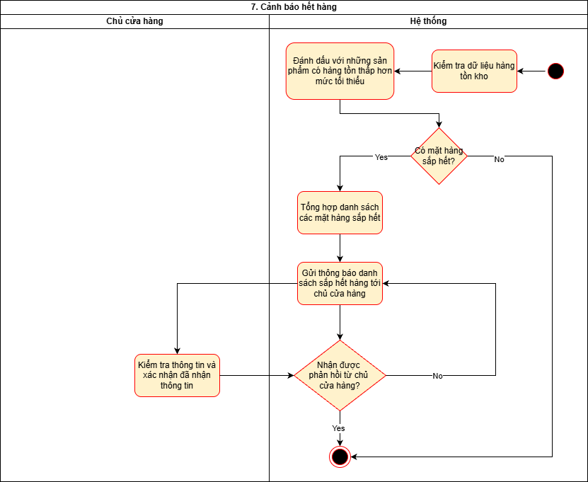
Hình 23. Activity diagram Cảnh báo hết hàng

NON-FUNCTIONAL REQUIREMENTS

Performance requirements
ID | Non-functional requirements
NFR-01 | Hệ thống phải có khả năng xử lý lượng giao dịch lớn mà không bị trục trặc hay thất thoát dữ liệu.

Supportability requirements
ID | Non-functional requirements
NFR-01 | Hệ thống phải hỗ trợ chức năng sao lưu dữ liệu tự động.
NFR-02 | Hệ thống cần hỗ trợ xóa dữ liệu theo khoản thời gian do Quản lý chọn

Security Requirements
ID | Non-functional requirements
NFR-01 | Hệ thống phải thiết lập phân quyền rõ ràng giữa Chủ cửa hàng và Nhân viên
NFR-02 | Chủ cửa hàng phải có quyền xem doanh thu và giá hàng nhập

Usability Requirements
ID | Non-functional requirements
NFR-01 | Giao diện hệ thống phải được thiết kế đơn giản, dễ dùng để nhân viên mới dễ dàng học hỏi.
NFR-02 | Hệ thống phải hỗ trợ sử dụng trên đa nền tảng (web, điện thoại).

Deployment/Operational Requirements
ID | Non-functional requirements
NFR-01 | Hệ thống phải hoạt động ở chế độ offline khi mất mạng.
NFR-02 | Hệ thống phải đồng bộ dữ liệu khi có mạng trở lại.

